Hiến pháp nước Cộng hoà xã hội chủ nghĩa Việt Nam
1. Hiến pháp là gì ?
........................................................................................................
........................................................................................................
- Nội dung Hiến pháp quy định những vấn đề gì ?
........................................................................................................
........................................................................................................
2. Việc soạn thảo, ban hành hay sửa đổi, bổ sung Hiến pháp được thực hiện bởi :
A. Chính phủ.
B. Quốc hội.
C. Tòa án nhân dân tối cao
D. Viện kiểm soát.
3. Từ khi thành lập nước (1945) đến nay, Nhà nước ta đã ban hành mấy bản Hiến pháp ? Cho biết thời gian ban hành và đặc điểm của mỗi bản Hiến pháp đó.
- CÁC BẢN HIỂN PHÁP ĐƯỢC NHÀ NƯỚC TA BAN HÀNH TỪ KHI THÀNH LẬP NƯỚC ĐẾN NAY:
+ Thời gian:
+ Đặc điểm:
4. Cho biết vai trò và vị trí của Hiến pháp Việt Nam.
A. Thể chế hoá đường lối chính trị của Đảng Cộng sản Việt Nam trong từng thời kì, từng giai đoạn cách mạng.
B. Định hướng cho đường lối phát triển kinh tế, xã hội của đất nước.
C. Là căn cứ pháp lí cho tất cả các ngành luật.
Các câu......................... đúng.
5. Trả lời nhanh :
A. Hiến pháp năm 1992 gồm có bao nhiêu điều, chia làm bao nhiêu chương ?
B. Hiến pháp 1992 khẳng định bản chất Nhà nước Cộng hoà xã hội chủ nghĩa Việt Nam là :
C. Các ngành luật, các văn bản dưới luật lấy căn cứ pháp lí từ đâu ?
D. Theo quy định của Hiến pháp 1992, cơ quan quyền lực nhà nước cao nhất, cơ quan duy nhất có quyền lập hiến và lập pháp là :
E. Người đứng đầu Nhà nước, thay mặt nước Cộng hoà xã hội chủ nghĩa Việt Nam về đối nội và đối ngoại là :
6. Ba chương đầu của Hiến pháp 1992 đề cập đến những lĩnh vực cụ thể của đất nước : Chế độ chính trị ; Chế độ kinh tế ; Văn hoá, giáo dục, khoa học, công nghệ.
Em hãy kể một số điều trong Hiến pháp tương ứng với từng lĩnh vực trên. (Dùng các điều nêu trong Phần III - BAI TẠP của SGK Giáo dục Công dân 9, trang 57)
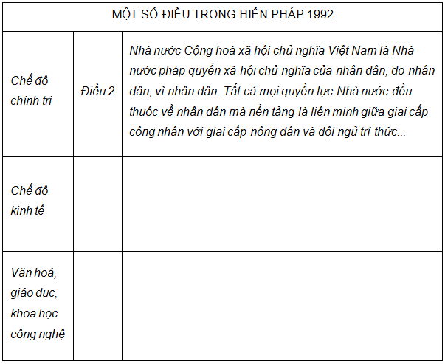
7. Nêu ngắn gọn các quyền và nghĩa vụ cơ bản của công dân theo quy định của Hiến pháp 1992.
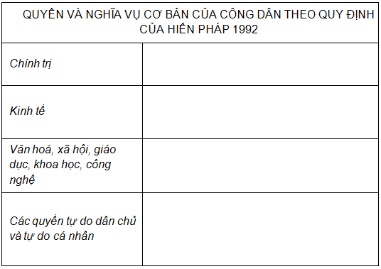
8. Sắp xếp các cơ quan nhà nước theo hệ thống :
Chính phủ, Quốc hội, Sở Lao động - Thương binh và Xã hội, Hội đồng nhân dân tỉnh, Viện. Kiểm sát nhân dân tối cao, Bộ Giáo dục và Đào tạo, Bộ Nồng nghiệp và Phát triển nông thôn, Sở Giáo dục và Đào tạo, Phòng Giáo dục và Đào tạo, Ủy ban nhân dân quận, Toà án nhân dân tỉnh.
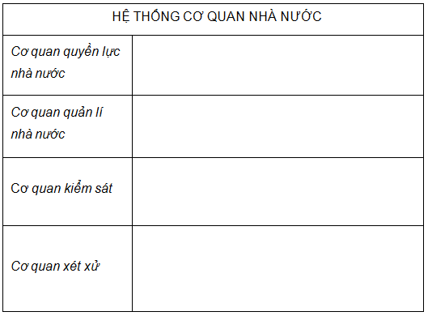
9. Luật và các văn bản dưới luật phải phù hợp với tinh thần và nội dung của Hiến pháp. Em hãy kể tên một số luật có quan hệ với Hiến pháp.
Luật Hôn nhân và Gia đình, .................................................
........................................................................................................
........................................................................................................
10. Vì sao mọi công dân phải nghiêm chỉnh chấp hành Hiến pháp, pháp luật. Để chấp hành tốt Hiến pháp, pháp luật, học sinh chúng ta cần phải làm gì?
........................................................................................................
........................................................................................................
Tài liêu tham khảo
SỰ RA ĐỜI CỦA HIẾN PHÁP
Về mặt lịch sử, Hiến pháp ra đời sau thắng lợi của Cách mạng tư sản ở Tây Au và Bắc Mĩ vào những năm 70 và 80 thế kỉ XVIII, xem như là sự phủ định chế độ chuyên chế phong kiến và là cương lĩnh của Cách mạng tư sản. Hiến pháp tư sản thành văn đầu tiên là Hiến pháp của Hợp chúng quốc Hoa Kì (1787), sau đấy là Hiến pháp của Pháp và Ba Lan (1791). Hiến pháp của đa số các nước tư bản phát triển là một văn bản thống nhất (Hoa Kì, Đức, Pháp, 1'ta-li-a), nhưng cũng ở một số ít nước, Hiến pháp bao gồm nhiều văn bản, được thông qua vào các thời gian rất xa nhau, được công bố chính thức là đạo luật cơ bản của Nhà nước (Ao, Thuỵ Điển, Thuỵ Sĩ, Tây Ban Nha, Ca-na-đa...). Chẳng hạn Hiến pháp của Thuỵ Điển gồm : Luật về chính thể 1809, Luật về kế vị ngôi vua 1810, Luật về Nghị viện 1810, Luật về tự do báo chí 1812. Bên cạnh đó, cũng có nước duy trì hình thức Hiến pháp không thành văn. Ví dụ : ở nước Anh, không có một bản Hiến pháp mà có nhiều đạo luật do Nghị viện Anh thông qua như : Luật kế vị ngôi vua 1701, Luật về Nghị viện Anh 1911 và 1949... Việc nước Anh không có một bản Hiến pháp thành văn được nhiều học giả giải thích như sự thể hiện quyền lực tối cao của Nghị viện, sự linh hoạt trong hoạt động lập pháp. Hiện nay trên thế giới chỉ có ba nước có Hiến pháp không thành văn là : Anh, Niu Zi-lân và Ix-ra-en.
Hiến pháp xã hội chủ nghĩa đầu tiên là Hiến pháp 1918 của nước Nga Xô-viết, ơ Việt Nam, từ sau thắng lợi của Cách mạng tháng Tám 1945, đã có bốn bản Hiến pháp. Xuất phát từ tầm quan trọng của Hiến pháp trong đời sống xã hội và trong hệ thống pháp luật, việc soạn thảo, sửa đổi Hiến pháp và bảo vệ tính hợp hiến phải tuân thủ những thủ tục đặc biệt do luật định.
Từ điển bách khoa Việt Nam, Sđd. Trang 272.

